Статистико-аналитический отчет
о результатах государственной итоговой аттестации
по образовательным программам основного общего образования
в 2023 году
в ____Республике Тыва____
(наименование субъекта Российской Федерации)

ПОЯСНИТЕЛЬНАЯ ЗАПИСКА

Предлагаемый документ представляет шаблон статистико-аналитического отчета о результатах государственной итоговой аттестации по образовательным программам основного общего образования (далее – ГИА-9) в субъекте Российской Федерации (далее – Шаблон отчета).
Целью отчета является
- представление статистических данных о результатах ГИА-9 в субъекте Российской Федерации;
- проведение методического анализа типичных затруднений участников ГИА-9 по учебным предметам и разработка рекомендаций по совершенствованию преподавания;
- формирование предложений в «дорожную карту» по развитию региональной системы образования (в части выявления и распространения лучших педагогических практик, оказания поддержки образовательным организациям, демонстрирующим устойчиво низкие результаты обучения).

Структура отчета
Отчет состоит из двух частей:
Глава 1 включает в себя общую информацию о результатах проведения ГИА-9 в субъекте Российской Федерации в 2023 году.
Глава 2 включает в себя Методический анализ результатов ОГЭ по учебному предмету и информацию о мероприятиях, запланированных для включения в «дорожную карту» по развитию региональной системы образования. Глава 2 заполняется по каждому отдельному учебному предмету: русский язык, математика, физика, химия, информатика, биология, история, география, обществознание, литература, английский язык, немецкий язык, французский язык, испанский язык.
При проведении анализа используются данные региональных информационных систем обеспечения проведения государственной итоговой аттестации по программам основного общего образования (РИС ГИА-9), а также сведений органов исполнительной власти субъектов Российской Федерации, осуществляющих государственное управление в сфере образования (ОИВ) (их подведомственных организаций).
Информация о публикации (размещении) на открытых для общего доступа на страницах информационно-коммуникационных интернет-ресурсах ОИВ (подведомственных учреждений) в неизменном или расширенном виде приведенных в статистико-аналитическом отчете рекомендаций по совершенствованию преподавания учебного предмета для всех обучающихся, а также по организации дифференцированного обучения школьников с разным уровнем предметной подготовки.
Адрес страницы размещения:

_____________________________________________________________________________

Дата размещения (не позднее 12.09.2023)

_____________________________________________________________________________
Отчет может быть использован:
- специалистами органов исполнительной власти, осуществляющих государственное управление в сфере образования, для принятия управленческих решений по совершенствованию процесса обучения;
- специалистами организаций дополнительного профессионального образования (институты повышения квалификации / институты развития образования) при разработке и реализации дополнительных профессиональных программ повышения квалификации учителей и руководителей образовательных организаций;
- методическими объединениями учителей-предметников при планировании обмена опытом работы и распространении эффективных методик обучения учебному предмету и подготовки обучающихся к государственной итоговой аттестации;
- руководителями образовательных организаций и учителями-предметниками при планировании учебного процесса и выборе технологий обучения.

Статистико-аналитический отчет
о результатах государственной итоговой аттестации по программам основного общего образования в 2023 году
в ____Республике Тыва____
(наименование субъекта Российской Федерации)

Перечень условных обозначений, сокращений и терминов
АТЕ | Административно-территориальная единица
ГВЭ-9 | Государственный выпускной экзамен по образовательным программам основного общего образования
ГИА-9 | Государственная итоговая аттестация по образовательным программам основного общего образования
КИМ | Контрольные измерительные материалы
ОГЭ | Основной государственный экзамен
ОИВ | Органы исполнительной власти субъектов Российской Федерации, осуществляющие государственное управление в сфере образования
ОО | Образовательная организация, осуществляющая образовательную деятельность по имеющей государственную аккредитацию образовательной программе
РИС | Региональная информационная система обеспечения проведения государственной итоговой аттестации обучающихся, освоивших основные образовательные программы основного общего и среднего общего образования
Рособрнадзора, РОН | Федеральная служба по надзору в сфере образования и науки
Участники ГИА-9 с ОВЗ, участники с ОВЗ | Участники ГИА-9 с ограниченными возможностями здоровья
Участник ОГЭ / участник экзамена / участник | Обучающиеся, допущенные в установленном порядке к ГИА в форме ОГЭ
Учебник | Учебник из Федерального перечня допущенных к использованию при реализации имеющих государственную аккредитацию образовательных программ основного общего и среднего общего образования
ФПУ | Федеральный перечень учебников, допущенных к использованию при реализации имеющих государственную аккредитацию образовательных программ основного общего и среднего общего образования

ГЛАВА 1. Основные результаты ГИА-9 в регионе

1. Количество участников экзаменационной кампании ГИА-9 в 2023 году в субъекте Российской Федерации

Таблица 1-1
№ п/п | Наименование учебного предмета | Количество участников ГИА-9  в форме ОГЭ | Количество участников ГИА-9  в форме ГВЭ
 | Русский язык | 5493 | 1319
 | Математика | 5561 | 1415
 | Физика | 443 | 0
 | Химия | 685 | 0
 | Информатика | 2269 | 0
 | Биология | 1397 | 0
 | История | 251 | 0
 | География | 2130 | 0
 | Обществознание | 2198 | 0
 | Литература | 27 | 0
 | Английский язык | 158 | 0

2. Соответствие шкалы пересчета первичного балла за экзаменационные работы ОГЭ в пятибалльную систему оценивания, установленной в субъекте Российской Федерации, рекомендуемой Рособрнадзором шкале в 2023 году (далее – шкала РОН)
Таблица 1-2
№ п/п | Учебный предмет | Суммарные первичные баллы
 |  | Отметка «2» |  | Отметка «3» |  | Отметка «4» |  | Отметка «5»
 |  | Шкала РОН | Шкала субъекта РФ | Шкала РОН | Шкала субъекта РФ | Шкала РОН | Шкала субъекта РФ | Шкала РОН | Шкала субъекта РФ
 | Русский язык | 0 – 14 |  | 15 – 22 |  | 23 – 28, из них  не менее 4 баллов за грамотность  (по критериям ГК1 - ГК4). Если по критериям ГК1-ГК4 обучающийся набрал менее 4 баллов, выставляется «3» |  | 29 – 33, из них не менее 6 баллов за грамотность (по критериям ГК1 - ГК4). Если по критериям ГК1-ГК4 обучающийся набрал менее 6 баллов, выставляется «4»
 | Математика | 0 – 7 |  | 8 – 14, из них  не менее 2 баллов получено за выполнение заданий по геометрии |  | 15 – 21, из них  не менее 2 баллов получено за выполнение заданий по геометрии |  | 22 – 31,  не менее 2 баллов получено за выполнение заданий по геометрии
 | Физика | 0 – 10 |  | 11 – 22 |  | 23 – 34 |  | 35 – 45
 | Химия | 0 – 9 |  | 10 – 20 |  | 21 – 30 |  | 31 – 40
 | Информатика | 0 – 4 |  | 5 – 10 |  | 11 – 15 |  | 16 – 19
 | Биология | 0 – 12 |  | 13 – 25 |  | 26 – 37 |  | 38 – 48
 | История | 0 – 10 |  | 11 – 20 |  | 21 – 29 |  | 30 – 37
 | География | 0 – 11 |  | 12 – 18 |  | 19 – 25 |  | 26 – 31
 | Обществознание | 0 – 13 |  | 14 – 23 |  | 24 – 31 |  | 32 – 37
 | Литература | 0 – 15 |  | 16 – 25 |  | 26 – 34 |  | 35 – 42
 | Иностранные языки (английский, немецкий, французский, испанский) | 0 – 28 |  | 29 – 45 |  | 46 – 57 |  | 58 – 68
Шкала пересчета первичного балла за экзаменационные работы ОГЭ по информатике в пятибалльную систему оценивания не изменялась.

3. Результаты ОГЭ в 2023 году в субъекте Российской Федерации
Таблица 1-3
№ п/п | Учебный предмет | Всего участников | Участников  с ОВЗ | Отметка «2» |  | Отметка «3» |  | Отметка «4» |  | Отметка «5»
 |  |  |  | чел. | % | чел. | % | чел. | % | чел. | %
 | Русский язык | 5493 | 11 | 218 | 3,96 | 1916 | 34,88 | 2540 | 46,24 | 819 | 14,90
 | Математика | 5561 | 11 | 1998 | 35,92 | 2339 | 42,06 | 1136 | 20,42 | 88 | 1,58
 | Физика | 443 | 0 | 48 | 10,83 | 246 | 55,53 | 107 | 24,15 | 42 | 9,48
 | Химия | 685 | 5 | 74 | 10,80 | 250 | 36,49 | 251 | 36,64 | 110 | 16,05
 | Информатика | 2273 | 1 | 200 | 8,79 | 1456 | 64,03 | 505 | 22,21 | 113 | 4,97
 | Биология | 1397 | 6 | 83 | 5,94 | 741 | 53,04 | 500 | 35,79 | 73 | 5,22
 | История | 251 | 0 | 40 | 15,93 | 129 | 51,39 | 71 | 28,28 | 11 | 4,38
 | География | 2130 | 4 | 364 | 17,08 | 878 | 41,22 | 756 | 35,49 | 132 | 6,19
 | Обществознание | 2198 | 4 | 238 | 10,82 | 1181 | 53,73 | 707 | 32,16 | 72 | 3,27
 | Литература | 27 | 0 | 0 | 0 | 12 | 44,44 | 11 | 40,74 | 4 | 14,81
 | Английский язык | 158 | 1 | 18 | 11,39 | 44 | 27,84 | 69 | 43,67 | 27 | 17,08

4. Результаты ГВЭ-9 в 2023 году в субъекте Российской Федерации
Таблица 1-4
№ п/п | Учебный предмет | Всего участников | Участников с ОВЗ | Отметка «2» |  | Отметка «3» |  | Отметка «4» |  | Отметка «5»
 |  |  |  | чел. | % | чел. | % | чел. | % | чел. | %
 | Русский язык | 1319 | 1317 | 0 | 0,00 | 720 | 54,58 | 572 | 43,36 | 27 | 2,04
 | Математика | 1415 | 1411 | 52 | 3,67 | 121 | 8,55 | 654 | 46,21 | 588 | 41,55
 | Физика | 0 | 0 | 0 | 0 | 0 | 0 | 0 | 0 | 0 | 0
 | Химия | 0 | 0 | 0 | 0 | 0 | 0 | 0 | 0 | 0 | 0
 | Информатика | 0 | 0 | 0 | 0 | 0 | 0 | 0 | 0 | 0 | 0
 | Биология | 0 | 0 | 0 | 0 | 0 | 0 | 0 | 0 | 0 | 0
 | История | 0 | 0 | 0 | 0 | 0 | 0 | 0 | 0 | 0 | 0
 | География | 0 | 0 | 0 | 0 | 0 | 0 | 0 | 0 | 0 | 0
 | Обществознание | 0 | 0 | 0 | 0 | 0 | 0 | 0 | 0 | 0 | 0
 | Литература | 0 | 0 | 0 | 0 | 0 | 0 | 0 | 0 | 0 | 0
 | Английский язык | 0 | 0 | 0 | 0 | 0 | 0 | 0 | 0 | 0 | 0

5. Основные учебники по предмету из ФПУ, которые использовались ОО субъекта Российской Федерации в 2022-2023 учебном году.
Таблица 1-5
№ п/п | Наименование учебного  предмета | Название учебника / линия учебников | Примерный процент ОО, в которых использовался данный УМК / другие пособия
1 | Информатика | Босова Л. Л., Босова А. Ю. Информатика. 5 класс: учебник  Босова Л. Л., Босова А. Ю. Информатика. 6 класс: учебник  Босова Л. Л., Босова А. Ю. Информатика. 7 класс: учебник  Босова Л. Л., Босова А. Ю. Информатика. 8 класс: учебник  Босова Л. Л., Босова А. Ю. Информатика. 9 класс: учебник  Семакин И. Г., Хеннер Е. К., Шеина Т. Ю. Информатика. 10 класс. Базовый уровень: учебник  Семакин И. Г., Хеннер Е. К., Шеина Т. Ю. Информатика. 11 класс. Базовый уровень: учебник  Поляков К. Ю., Еремин Е. А. Информатика. 10 класс. Базовый и углубленный уровни: учебник в 2 ч.  Поляков К. Ю., Еремин Е. А. Информатика. 11 класс. Базовый и углубленный уровни: учебник в 2 ч.  Семакин И. Г., Хеннер Е. К., Шестакова Л. В. Информатика. Углубленный уровень: учебник для 10 класса: в 2 ч.  Семакин И. Г., Хеннер Е. К., Шестакова Л. В. Информатика. Углубленный уровень: учебник для 11 класса: в 2 ч. | 100%  100%  80%  20%

Корректировки в выборе УМК не планируются.

ГЛАВА 2.
Методический анализ результатов ОГЭ
по учебному предмету
информатика
(наименование учебного предмета)

2.1. Количество участников ОГЭ по учебному предмету (за последние годы проведения ОГЭ по предмету) по категориям
Таблица 2-1
№ п/п | Участники ОГЭ | 2022 г. |  | 2023 г.
 |  | чел. | % | чел. | %
 | Обучающиеся СОШ | 1189 | 77 | 1883 | 82,81
 | Обучающиеся лицеев и гимназий | 365 | 23 | 390 | 17,15
 | Обучающиеся коррекционных школ | - | - | - | -
 | Участники с ограниченными возможностями здоровья | 6 | 0,4 | 1 | 0,04

ВЫВОД о характере изменения количества участников ОГЭ по предмету

В 2023 году общее количество участников ОГЭ по информатике увеличилось на 714 человек, в основном из обучающихся СОШ, можно утверждать, что предмет «Информатика и ИКТ» популярен у выпускников 9 классов. Это говорит о востребованности современных ИТ-специальностей̆ среди выпускников Республики.
Большое количество обучающихся, интересующихся информатикой, нужно отметить в г. Кызыле, г. Ак-Довураке, Кызылском, Барун-Хемчикском и Улуг-Хемском районах.

2.2. Основные результаты ОГЭ по учебному предмету
2.2.1. Диаграмма распределения первичных баллов участников ОГЭ по предмету
в 2023 г.

Разброс баллов составил от 5 до 14. Минимального балла не преодолели 200 участников ОГЭ (8,8%), что по сравнению с 2022 годом меньше на 2,5%.

2.2.2. Динамика результатов ОГЭ по предмету
Таблица 2-2
Получили отметку | 2022 г. |  | 2023 г.
 | чел. | % | чел. | %
«2» | 189 | 12 | 200 | 8,8
«3» | 1070 | 69 | 1456 | 64,03
«4» | 252 | 16 | 505 | 22,21
«5» | 43 | 3 | 113 | 4,97

2.2.3. Результаты ОГЭ по АТЕ региона
Таблица 2-3
№ п/п | АТЕ | Всего участников | «2» |  |  | «3» |  | «4» |  | «5»
 |  |  | чел. | % | чел. |  | % | чел. | % | чел. | %
1 | г. Кызыл | 826 | 72 | 9 | 492 |  | 60 | 214 | 26 | 48 | 6
2 | г.Ак-Довурак | 136 | 4 | 3 | 97 |  | 71 | 30 | 22 | 5 | 4
3 | Бай-Тайгинский | 84 | 6 | 7 | 57 |  | 68 | 20 | 24 | 1 | 1
4 | Барун-Хемчикский | 143 | 16 | 11 | 99 |  | 69 | 28 | 20 | 0 | 0
5 | Дзун-Хемчикский | 69 | 1 | 1 | 40 |  | 58 | 26 | 38 | 2 | 3
6 | Каа-Хемский | 94 | 7 | 7 | 62 |  | 66 | 22 | 23 | 3 | 3
7 | Кызылский | 247 | 42 | 17 | 167 |  | 68 | 34 | 14 | 4 | 2
8 | Монгун-Тайгинский | 51 | 1 | 2 | 39 |  | 76 | 11 | 22 | 0 | 0
9 | Овюрский | 88 | 3 | 3 | 69 |  | 78 | 16 | 18 | 0 | 0
10 | Пий-Хемский | 40 | 7 | 18 | 26 |  | 65 | 5 | 13 | 2 | 5
11 | Сут-Хольский | 54 | 3 | 6 | 44 |  | 81 | 7 | 13 | 0 | 0
12 | Тандинский | 56 | 1 | 2 | 43 |  | 77 | 10 | 18 | 2 | 4
13 | Тере-Хольский | 1 | 0 | 0 | 0 |  | 0 | 1 | 100 | 0 | 0
14 | Тес-Хемский | 52 | 1 | 2 | 46 |  | 88 | 5 | 10 | 0 | 0
15 | Тоджинский | 19 | 7 | 37 | 12 |  | 63 | 0 | 0 | 0 | 0
16 | Улуг-Хемский | 153 | 27 | 18 | 105 |  | 69 | 21 | 14 | 0 | 0
17 | Чаа-Хольский | 33 | 1 | 3 | 16 |  | 48 | 16 | 48 | 0 | 0
18 | Чеди-Хольский | 29 | 1 | 3 | 17 |  | 59 | 10 | 34 | 1 | 3
19 | Эрзинский | 19 | 0 | 0 | 11 |  | 58 | 8 | 42 | 0 | 0
20 | Федеральное учреждение | 35 | 0 | 0 | 1 |  | 3 | 5 | 14 | 29 | 83
21 | Республиканские учреждения | 45 | 0 | 0 | 13 |  | 29 | 16 | 36 | 16 | 36

2.2.4. Результаты по группам участников экзамена с различным уровнем подготовки
с учетом типа ОО
Таблица 2-4
№ п/п | Участники ОГЭ | Доля участников, получивших отметку
 |  | «2» | «3» | «4» | «5» | «4» и «5»  (качество  обучения) | «3», «4» и «5»  (уровень  обученности)
 | Обучающиеся СОШ | 170 | 1267 | 403 | 42 | 24 | 91
 | Обучающиеся лицеев и гимназий | 30 | 189 | 102 | 71 | 44 | 91
 | Обучающиеся коррекционных школ
 | Участники с ограниченными возможностями здоровья |  |  |  | 1 | 100 | 100

2.2.5. Выделение перечня ОО, продемонстрировавших наиболее высокие результаты ОГЭ по предмету
№ | Полное наименование ОО | Доля участников, получивших отметку «2» | Доля участников, получивших отметки «4» и «5» (качество обучения) | Доля участников, получивших отметки «3», «4» и «5» (уровень обученности)
1 | ГАНОО РТ "Государственный лицей Республики Тыва" | 0 | 100 | 100
2 | ФГКОУ "Кызылское президентское кадетское училище" | 0 | 97 | 100
3 | МБОУ СОШ с. Кундустуг | 0 | 54 | 100
4 | МБОУ "Гимназия N 5 г. Кызыла" | 1 | 54 | 99
5 | МБОУ СОШ им. Ш.Ч. Сат с. Чаа-Холь | 0 | 53 | 100
6 | МБОУ СОШ N 4 им. Байлак Веры Чульдумовны г. Чадана | 8 | 50 | 92
7 | МБОУ СОШ N 2 с. Мугур-Аксы | 0 | 46 | 100
8 | МБОУ СОШ N 12 г. Кызыла РТ | 2 | 46 | 98
9 | МБОУ СОШ N 11 г. Кызыла РТ | 3 | 43 | 105
10 | МБОУ СОШ N 1 г. Чадана | 0 | 42 | 100
11 | МБОУ СОШ N 7 им. Л.С. Новиковой г. Кызыла РТ | 0 | 40 | 100
12 | МБОУ СОШ с. Эрги-Барлык | 0 | 40 | 100
13 | МАОУ "Лицей N 15 им. Н.Н. Макаренко" | 4 | 40 | 96
14 | МБОУ СОШ N 4 г. Кызыла | 0 | 36 | 100
15 | МБОУ "Шуйская СОШ" | 4 | 36 | 96

2.2.6. Выделение перечня ОО, продемонстрировавших самые низкие результаты ОГЭ по предмету
Таблица 2-6
п/п | Полное наименование ОО | Доля участников, получивших отметку «2» | Доля участников, получивших отметки «4» и «5» (качество обучения) | Доля участников, получивших отметки «3», «4» и «5» (уровень обученности)
1 | МБОУ "Усть-Элегестинская СОШ" | 73 | 0 | 27
2 | МБОУ "Адыр-Кежигская СОШ" | 60 | 0 | 40
3 | МБОУ СОШ с. Дон-Терезин | 50 | 0 | 50
4 | МБОУ СОШ с. Барлык | 38 | 0 | 63
5 | МБОУ «СОШ №18 им. О.М-Д. Лопсана-Кендена г. Кызыла» | 36 | 10 | 64
6 | МБОУ СОШ с. Аянгаты | 33 | 22 | 67
7 | МБОУ "Баян-Колская СОШ" | 29 | 14 | 71
8 | МБОУ "Уюкская СОШ им. Василия Яна" | 29 | 14 | 71
9 | МБОУ СОШ N 2 г. Шагонара | 24 | 16 | 76
10 | МБОУ СОШ N 2 г. Турана | 24 | 18 | 76
11 | МБОУ СОШ N 2 им. Т.Б. Куулар пгт. Каа-Хем | 22 | 4 | 78
12 | МБОУ СОШ с. Ильинка | 22 | 0 | 78
13 | МБОУ "Гимназия N 9 г. Кызыла РТ" | 19 | 15 | 81
14 | МБОУ СОШ с. Кок-Хаак | 17 | 0 | 83
18 | МБОУ "Самагалтайская СОШ N 1" | 17 | 0 | 83

2.2.7 ВЫВОДЫ о характере результатов ОГЭ по предмету в 2023 году и в динамике.
По итогам экзамена в 2023г. процент успеваемости – 91%, повышение показателя на +2%, процент качества – 27%, повышение показателя на +8%. По сравнению с результатами экзамена 2022 года количество выпускников, получивших оценку «4» и «5» увеличилось на 6% и 2% соответственно, а количество выпускников, получивших оценку «2» и «3» уменьшилось на 3% и 3% соответственно.
По сравнению с результатами 2022 г. можно отметить положительную динамику результатов ОГЭ по информатике.
Небольшое улучшение результатов можно связать с несколькими факторами:
- Психологическая готовность выпускников к экзамену.
- Выстроенная система курсов повышения квалификации учителей Республике.
Анализ проверки заданий с развернутым ответом показал низкий уровень функциональной и читательской грамотности.
Обучающийся не может осознанно прочитать условие задачи, не умеет «придумать» решение, применив знания с других предметных областей.
В целом по Республике средний бал составил 3,2, что говорит об удовлетворительном уровне обученности выпускников 9 классов по предмету «Информатика и ИКТ»

2.3. Анализ результатов выполнения заданий КИМ ОГЭ
2.3.1. Краткая характеристика КИМ по предмету
Каждый вариант КИМ состоит из двух частей и включает в себя 15 заданий. Количество заданий, проверяющих каждый из предметных результатов, зависит от его вклада в реализацию требований ФГОС и объёмного наполнения материалов в курсе информатики основной школы.
Часть 1 содержит 10 заданий с кратким ответом. В КИМ предложены следующие разновидности заданий с кратким ответом:
– задания на вычисление определённой величины;
– задания на установление правильной последовательности, представленной в виде строки символов по определённому алгоритму.
Ответы на задания части 1 даются соответствующей записью в виде натурального числа или последовательности символов (букв или цифр), записанных без пробелов и других разделителей.
Часть 2 содержит 5 заданий, для выполнения которых необходим компьютер. Задания этой части направлены на проверку практических навыков использования информационных технологий. В этой части 2 задания с кратким ответом и 3 задания с развёрнутым ответом в виде файла.

Распределение заданий экзаменационной работы по уровням сложности и содержательным разделам курса информатики и ИКТ

№ | Содержательные разделы | Номера заданий | Количество заданий | Б | П | В
1 | Представление и передача информации | 1,2,4,10 | 4 | 4
2 | Обработка информации | 3,5,6,15 | 4 | 3 |  | 1
3 | Основные устройства ИКТ | 12 | 1 | 1
4 | Проектирование и моделирование | 9 | 1 |  | 1
5 | Математические инструменты, электронные таблицы | 14 | 1 |  |  | 1
6 | Организация информационной среды, поиск информации | 7,8,11,13, | 4 | 2 | 2
 | ИТОГО |  | 15 | 10 | 3 | 2

Распределение заданий экзаменационной работы по проверяемым умениям
№ | Основные умения | Номера заданий | Количество заданий | Б | П | В
1 | Выполнять операции над информационными объектами | 2,5,6 | 3 | 3
2 | Оценивать числовые параметры объектов и процессов | 1, 3, 8, 10, 12, 14, 15 | 7 | 4 | 1 | 2
3 | Создавать информационные объекты | 4, 9,13 | 3 | 1 | 2
4 | Осуществлять поиск информации | 7, 11 | 2 | 2
 | ИТОГО |  | 15 | 10 | 3 | 2

Распределение заданий экзаменационной работы по проверяемым способам действий
№ | Способы действий | Номера заданий | Количество заданий | Б | П | В
1 | Воспроизводить знания | 1 – 10 | 10 | 8 | 2
2 | Использовать знания и умения в практической деятельности | 11 – 15 | 5 | 2 | 1 | 2
 | ИТОГО |  | 15 | 10 | 3 | 2

2.3.2. Статистический анализ выполнения заданий КИМ ОГЭ в 2023 году
Таблица 2-7
Номер  задания  в КИМ | Проверяемые элементы содержания / умения | Уровень сложности задания | Средний процент выполнения | Процент выполнения по региону в группах,  получивших отметку
 |  |  |  | «2» | «3» | «4» | «5»
1 | Оценивать объём памяти, необходимый для хранения текстовых данных | Б | 80 | 34 | 79 | 96 | 97
2 | Уметь декодировать кодовую последовательность | Б | 85 | 52 | 85 | 95 | 100
3 | Определять истинность составного высказывания | Б | 62 | 17 | 57 | 87 | 92
4 | Анализировать простейшие модели объектов | Б | 71 | 26 | 68 | 91 | 98
5 | Анализировать простые алгоритмы для конкретного исполнителя с фиксированным набором команд | Б | 59 | 8 | 52 | 91 | 97
6 | Формально исполнять алгоритмы, записанные на языке программирования | Б | 39 | 8 | 31 | 64 | 91
7 | Знать принципы адресации в сети Интернет | Б | 82 | 32 | 82 | 96 | 99
8 | Понимать принципы поиска информации в Интернете | П | 50 | 18 | 46 | 65 | 89
9 | Умение анализировать информацию, представленную в виде схем | П | 67 | 14 | 63 | 94 | 98
10 | Записывать числа в различных системах счисления | Б | 45 | 8 | 37 | 74 | 93
11 | Поиск информации в файлах и каталогах компьютера | Б | 62 | 16 | 58 | 84 | 93
12 | Определение количества и информационного объёма файлов, отобранных по некоторому условию | Б | 26 | 3 | 18 | 50 | 74
13 | Создавать презентации (вариант задания 13.1) или создавать текстовый документ (вариант задания 13.2) | П | 21 (36) | 1(13) | 11 (37) | 42 (47) | 83 (17)
14 | Умение проводить обработку большого массива данных с использованием средств электронной таблицы | В | 5 (12) | 0 | 0(6) | 6(30) | 62 (35)
15 | Создавать и выполнять программы для заданного исполнителя (вариант задания 15.1) или на универсальном языке программирования (вариант задания 15.2) | В | 11 (3) | 0 (1) | 3(2) | 22(7) | 84 (4)

2.3.3. Содержательный анализ выполнения заданий КИМ ОГЭ

Анализ выполнения КИМ по информатике и ИКТ показал следующие результаты:
Общая статистика
  - Высокий процент выполнения (более 75%) задания №: 1,2,7.
  - Средний процент выполнения (от 50% до 75%) задания 3,4,5,9,11,13.
  - Низкий процент выполнения (менее 50%) 6,8,10,12,14,15
Задания, с которым справились более половины выпускников - задания базового и повышенного уровней по следующим содержательным линиям: представление и передача информации, проектирование и моделирование, организация информационной среды, поиск информации
Все задания КИМ этого года соответствовали заданиям демоверсии, отличались лишь исходные данные и формулировки условий.
Наибольшие затруднения вызывают задания, направленные на проверку умения, формально исполнять алгоритмы, записанные на языке программирования, понимать принципы поиска информации в Интернете, определять количество информационного объёма файлов, отобранных по некоторому условию, умение проводить обработку большого массива данных с использованием средств электронной таблицы, создавать и выполнять программы для заданного исполнителя (вариант задания 15.1) или на универсальном языке программирования (вариант задания 15.2)
Среди базовых заданий обучающиеся справились с №№ 1, 2, 4, 5,7, 10, 11, 13 (более 50 %), при их выполнении выпускники групп «3», «4», «5» продемонстрировали высокий̆ уровень подготовки и уверенное владение умениями и навыками при работе с заданиями.

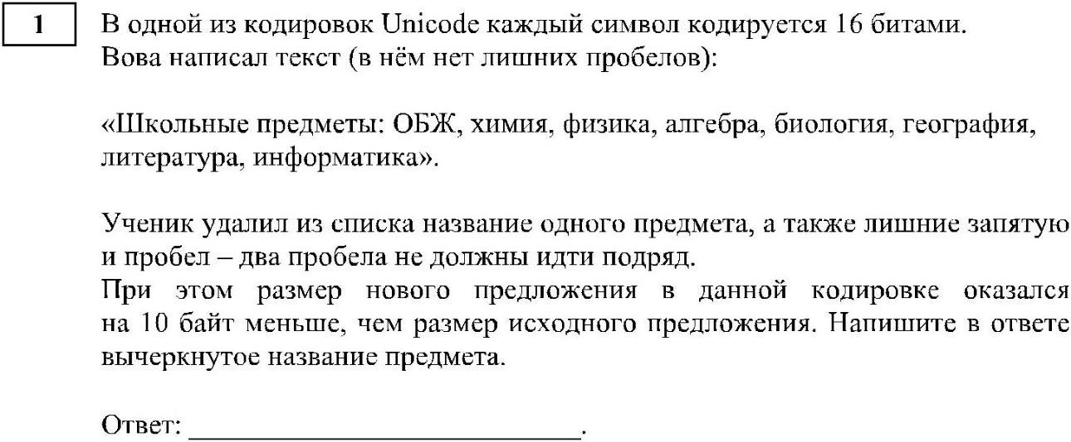

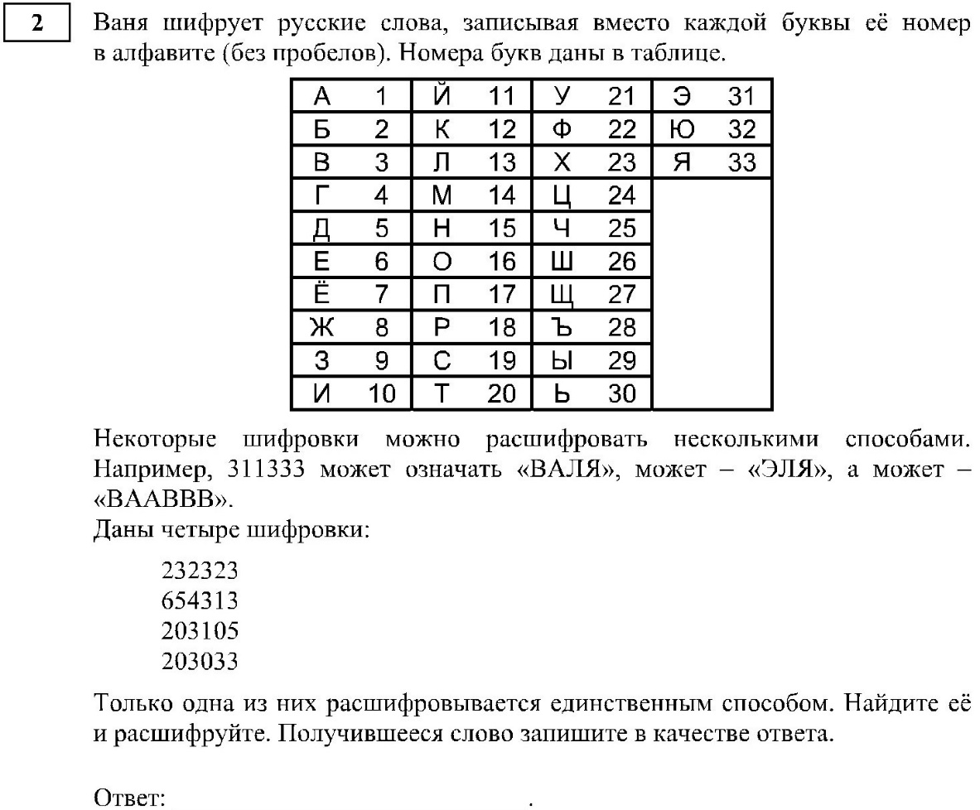
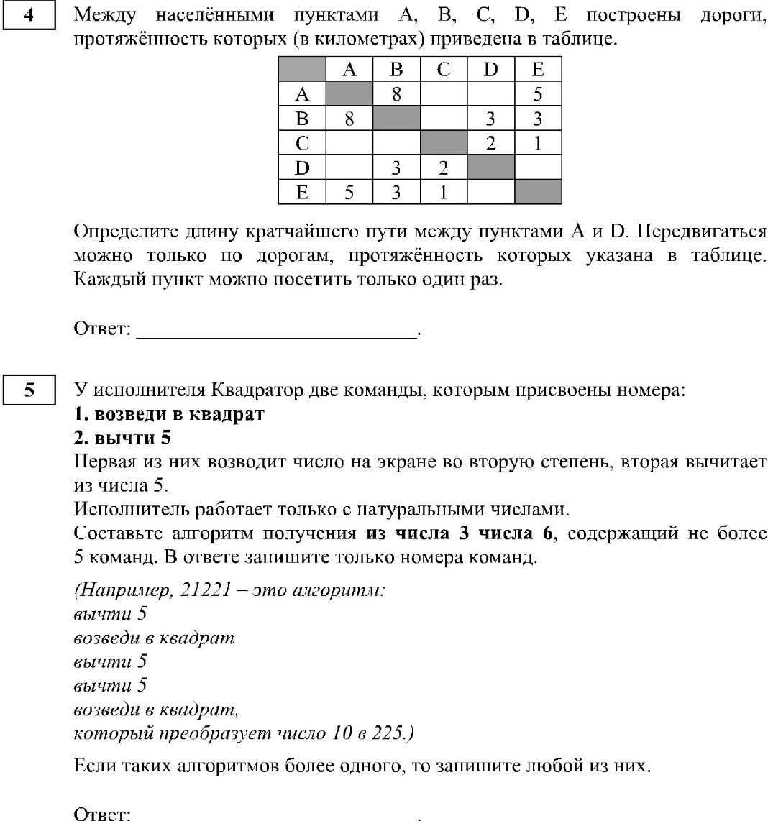

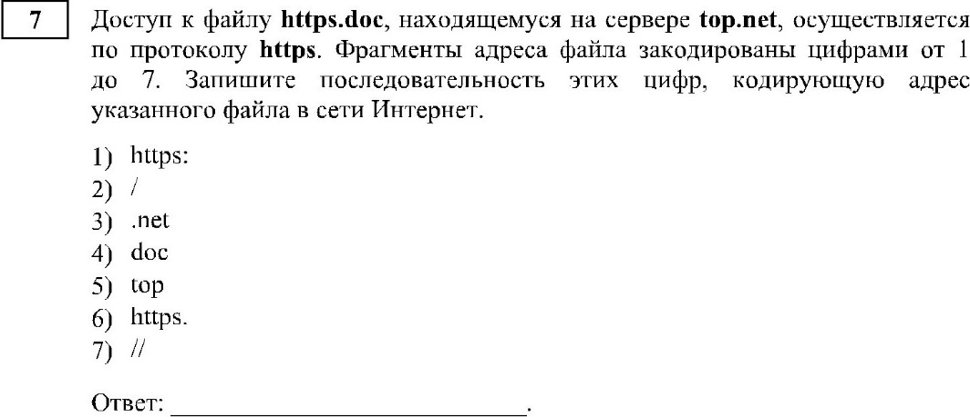

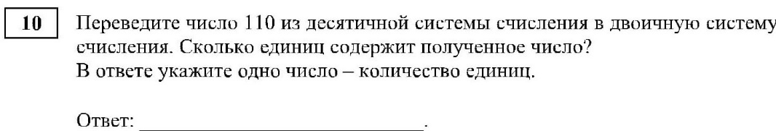

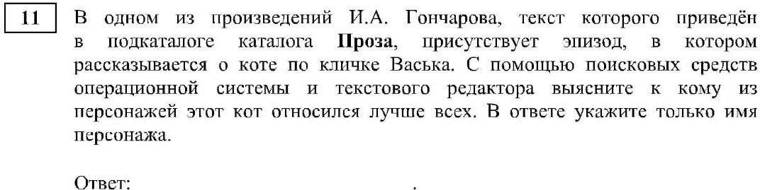
К сожалению, группа выпускников, не преодолевших минимальный порог, показали низкий результат во всех заданиях базового уровня, кроме задания на декодирование информацией.
С заданиями повышенного уровня сложности справились хорошо (более 15%) все выпускники, чем показали хорошее владение следующими навыками: поиска информации в тексте и в файловой системе, создание текстовой и мультимедийной информации.
Самыми сложными заданиями для выпускников всех групп, кроме выпускников, получивших «5», оказались задания на написание алгоритма для исполнителя или написание программы на языке программирования и обработка большого массива данных средствами электронных таблиц
При выполнении заданий с развернутым ответом (13 – 15) можно сделать следующие выводы:
Задание 13
- большинство девятиклассников выбрали задание 13.2 – создание текстовой информации по условию;
- при выполнении показали низкую читательскую грамотность и не сформированные навыки работы в текстовом редакторе, а именно форматирование текста, работа с таблицей.
- навыки работы с мультимедийной информацией (создание презентации) у девятиклассников сформированы лучше.
Задание 14
- большинство девятиклассников не приступили к выполнению задания
- при выполнении показали низкие знания и умения при работе с электронными таблицами
Задание 15
- больше половины выпускников 9 классов не приступили к выполнению задания;
- из приступивших, большинство девятиклассников выбрали задание 15.1 – написание алгоритма для исполнителя «Робот» среда «Кумир»;
- при выполнении показали хороший уровень владения средой «Кумир»
- уровень знания выпускников 9 классов языков программирования высокого уровня остается низким, что может отрицательно повлиять на результаты сдачи ЕГЭ, обучающимися через два года.
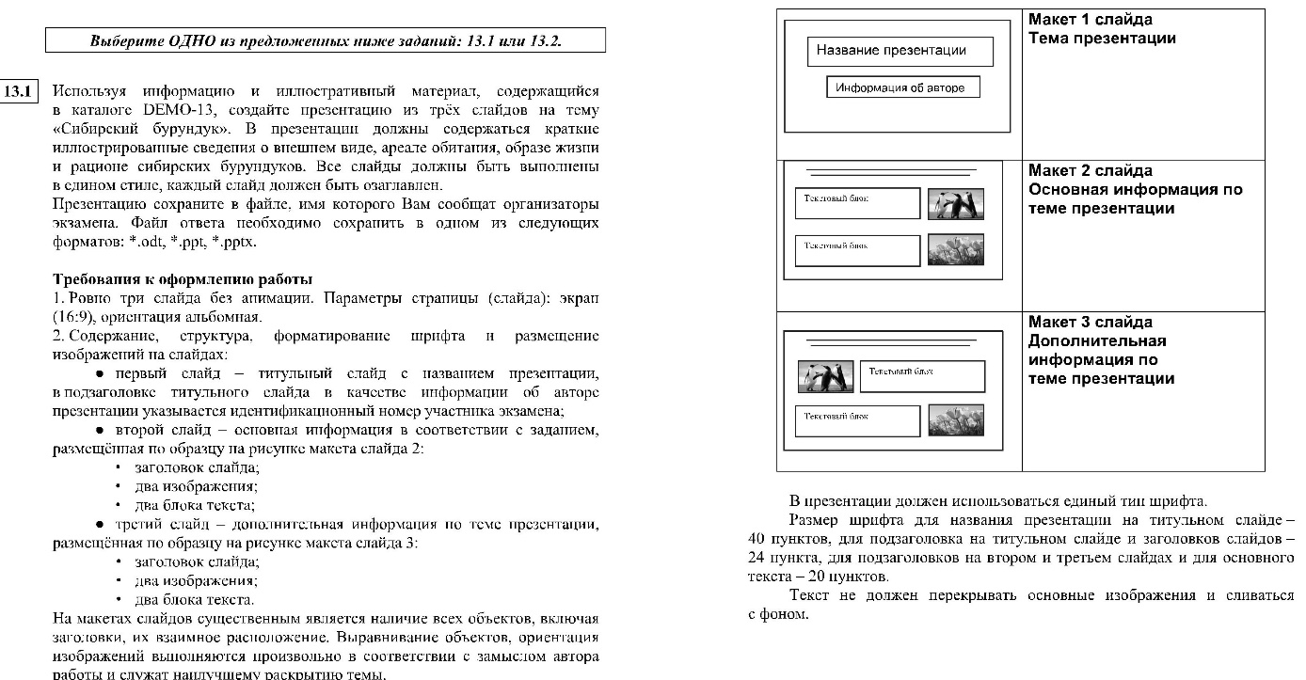
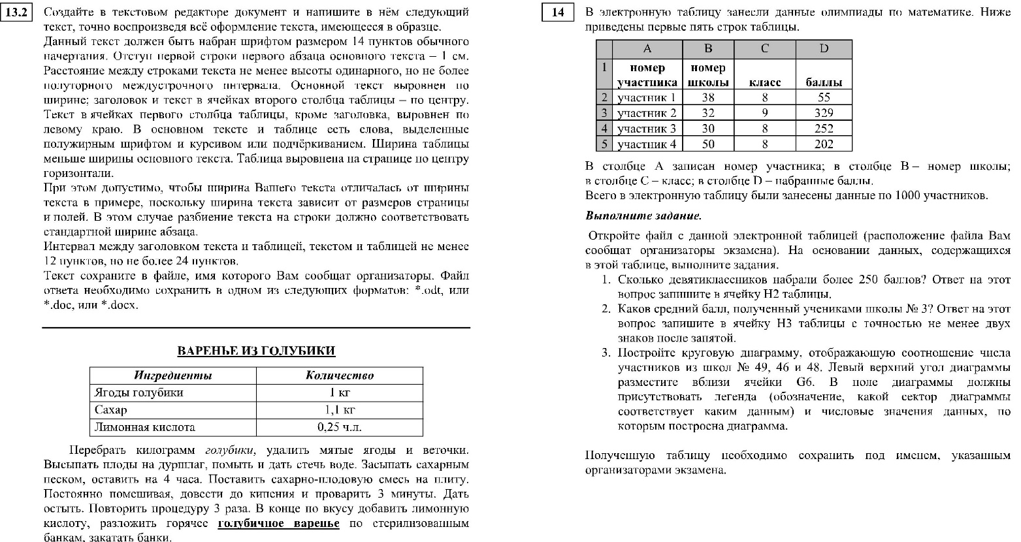

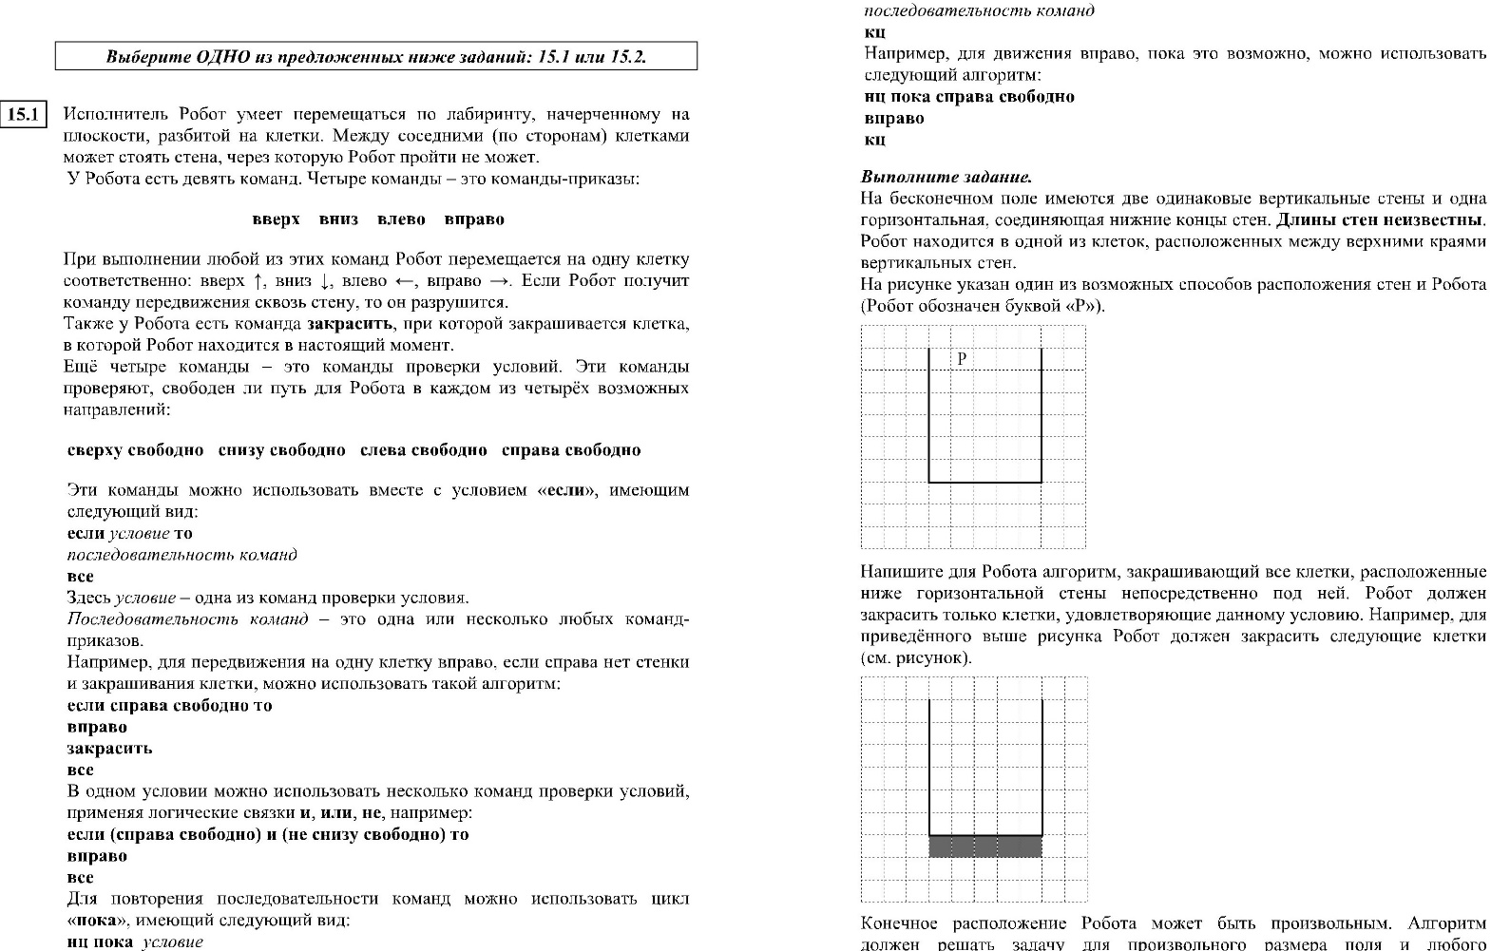

2.3.4. Анализ метапредметных результатов обучения, повлиявших на выполнение заданий КИМ

Анализируя результат ОГЭ по информатике 2023 можно отметить низкий уровень метапредметных результатов обучения:
- умение самостоятельно планировать пути достижения целей, в том числе альтернативные, осознанно выбирать наиболее эффективные способы решения учебных и познавательных задач; можно проследить по выполнению задания 14 «Работа с большим массивом данных средствами ЭТ», решение данной задачи возможно различными способами: применения формул ЭТ или применение фильтрации и сортировки данных, умение обучающихся выбирать эффективный способ решения для себя позволил бы увеличить процент данного задания
- умение оценивать правильность выполнения учебной задачи, собственные возможности ее решения; умение критически оценивать полученный результат, видеть различный набор исходных данных при решении задачи и анализировать результат несомненно повысило бы качество сдачи экзамена
- владение основами самоконтроля, самооценки, принятия решений и осуществления осознанного выбора в учебной и познавательной деятельности; нужно отметить, что большое количество девятиклассников приняли решение не приступать к выполнению заданий с развернутым ответом, тем самым потеряли до 7 баллов от общего количества, возможно не смогли распределить грамотно время выполнения заданий, что так же повлияло на результат.
- Смысловое чтение; низкий уровень смыслового чтения у обучающихся повлиял на выполнения заданий 13 – 15, большое количество текста, выделение нужной информации из текста, выполнение всех необходимых условий (особенно задание 13.2).
Так же нужно отметить не умение девятиклассников отстаивать свои права во время экзамена, не умение вести диалог со взрослым (организатор в аудитории), излагать четко суть проблемы, это можно проследить из разговора с обучающимися во время апелляции

    - Выводы об итогах анализа выполнения заданий, групп заданий:

По итогам экзамена достаточными можно считать следующие умения и навыки девятиклассников, сдававших экзамен в 2022 году экзамен по информатике и ИКТ: оценивать объём памяти, необходимый для хранения текстовых данных, уметь декодировать кодовую последовательность, анализировать простейшие модели объектов, анализировать простые алгоритмы для конкретного исполнителя с фиксированным набором команд, знать принципы адресации в сети Интернет, понимать принципы поиска информации в Интернете, умение анализировать информацию, представленную в виде схем, записывать числа в различных системах счисления, осуществлять поиск информации в файлах и каталогах компьютера
Не достаточно сформированными можно считать следующие навыки и умения: определять истинность составного высказывания, формально исполнять алгоритмы, записанные на языке программирования, определять количество и информационный объёма файлов, отобранных по некоторому условию, создавать презентации, создавать текстовый документ, уметь проводить обработку большого массива данных с использованием средств электронной таблицы, создавать и выполнять программы для заданного исполнителя или на универсальном языке программирования.

2.4. Рекомендации для системы образования по совершенствованию методики преподавания учебного предмета
2.4.1. Рекомендации по совершенствованию преподавания учебного предмета для всех обучающихся

Содержательные подходы при разработке КИМов ОГЭ по информатике не меняются на протяжении ряда лет, что позволяет сохранить основные направления при подготовке учащихся.
В КИМах преобладают задания с объемной формулировкой условий, в которых ярко выражены внутрипредметные и межпредметные связи с предметом «Математика».
Исследовательская и аналитическая деятельность является наиболее сложными видами учебной̆ деятельности. Это закономерно вызывает объективные затруднения у школьников, что и обуславливает низкиӗ процент выполнения заданий, проверяющих такие умения. Особенно среди тех обучающихся, кто при подготовке к ГИА занимался на репродуктивном уровне: отрабатывал навык решения задач в ущерб глубокой проработке самого содержания курса, осознанному применению научных методов и способов деятельности, присущих информатике.
Традиционно при выполнении КИМов участники ОГЭ по информатике лучше справляются с заданиями, не отличающимися от демоверсии текущего года.
При подготовке к ОГЭ-2024 следует обратить внимание на изменения, вносимые в федеральные государственные образовательные стандарты и в примерные программы по информатике.
В 2023–2024 учебном году в подготовку к итоговой̆ аттестации необходимо включить углубленное изучение теоретических основ информатики как научной̆ дисциплины: логики, теории информации, теории алгоритмов, программирования. Прогнозировать обучающихся, которые выберут предмет «Информатика» для сдачи ГИА в 9 классе, заранее, начиная с 7 класса.
Необходимо организовать вариативную и дифференцированную подготовку разной̆ направленности по углубленному изучению курса информатики и ИКТ. При реализации дифференцированной̆ подготовки привлекать педагогов и преподавателей̆ образовательных учреждений разного уровня, в том числе и к разработке дидактических ресурсов. В учебной̆ деятельности и вне ее стоит более широко использовать дистанционные образовательные технологии и направить деятельность ОУ на цифровую трансформацию образовательного процесса и развитие цифровой̆ образовательной̆ среды учреждения.
Так же нужно привлекать обучающихся, сдающих экзамен по информатике к участию в олимпиадном движении, особенно в олимпиадах по программированию различного уровня. Программируя, обучающийся получает навыки, которые сможет применить не только в решении экзаменационных задач в данном направлении, но и в других задачах, анализируя и разбивая их на подзадачи.
Для реализации индивидуального подхода и личностно-ориентированного обучения нужно осуществлять формирование учебных планов и планов внеурочной̆ деятельности на основе поэтапного мониторинга интересов и образовательных запросов учащихся.
Так же рекомендовать обучающимся посещение занятий инженерно-технической направленности в центрах дополнительного образования, в том числе в дистанционной̆ форме.
Важным направлением и условием эффективной̆ подготовки к итоговой̆ аттестации является самостоятельная работа учащегося. При подготовке к ОГЭ следует активнее использовать цифровые образовательные ресурсы, массовые онлайн-курсы наряду с использованием традиционных ресурсов, таких как учебные пособия, подготовленные сотрудниками ФИПИ, демонстрационные версии КИМов предыдущих лет, банк открытых заданий ФИПИ, генераторы заданий и онлайн-тренажеры, сайт К. Ю. Полякова (https://kpolyakov.spb.ru/school/oge.htm).
Так же для организации и актуализации самостоятельной̆ подготовки учащихся следует создавать интерактивные облачные среды, включающие образовательные Интернет-ресурсы, систему обратной̆ связи и среду для совместной̆ учебной̆ деятельности в образовательной организации предметнику, совместно с методистами и техническими специалистами ОО.
При подготовке учащихся к ОГЭ необходимо обратить внимание на формирование установки на позитивную и социально-значимую деятельность в цифровой̆ среде, виртуальном пространстве Интернета. Следует познакомить учащихся с видами профессиональной̆ информационной̆ (цифровой̆) деятельности, IT-специальностями и профессиями, связанными с построением математических и компьютерных моделей̆, кроссплатформенными приложениями, технологиями дополненной̆ и виртуальной̆ реальности, искусственным интеллектом.
Занятия в центрах дополнительного образования, в том числе и в онлайн режиме, таких как академия цифровых технологий, академия талантов, кванториумы и технопарки, обладают мощным стимулом активизации познавательной̆ деятельности и средством достижения высоких образовательных результатов через участие в олимпиадах и конкурсах, челленджах и хакатонах, реализацию научно-исследовательской̆ деятельности школьников в современных формах педагогического взаимодействия.
В следующем учебном году рекомендуем усилить работу в таких направлениях, как:
- выбор стратегии подготовки обучающихся, в том числе планирование участия в олимпиадах и конкурсах различного уровня;
- реализация личностно-ориентированного подхода и создание условий для раскрытия способностей̆ и одаренности учащихся;
- применение инновационных образовательных технологий и интерактивных методов в обучении учащихся, в том числе на основе цифровых и современных коммуникационных технологий;
- формирование индивидуальных и групповых образовательных маршрутов с учетом результатов педагогической̆ диагностики и образовательных запросов и возможностей̆ обучающихся;
- социальное партнерство с центрами дополнительного образования, кванториумом, «IT-куб» и др.
- активное использование платформ электронного обучения для организации самостоятельной̆ образовательной̆ деятельности обучающихся, в том числе на основе облачных технологий, интерактивных и сетевых ресурсов.

- Учителям, методическим объединениям учителей.

В целях совершенствования преподавания информатики и повышения уровня подготовки выпускников по предмету рекомендуется:
1. Руководителям муниципальных методических объединений учителей информатики:
- проанализировать результаты ОГЭ на заседаниях методических объединений и определить актуальные проблемы повышения качества преподавания учебного предмета «Информатика» и уровня подготовки учащихся к ОГЭ
2. Учителям информатики:
- использовать аналитические материалы результатов ОГЭ 2023 года в работе по подготовке учеников к экзамену 2024 году;
- привести материалы текущего контроля в соответствие со структурой КИМ ОГЭ;
- изучить спецификацию экзаменационной работы ОГЭ 2024 года и рекомендации по подготовке к экзамену;
- довести до сведения учащихся требования к уровню усвоения знаний и умению выполнять задания разного уровня сложности;
- организовать углубленное изучение теоретических основ информатики как научной̆ дисциплины: логики, теории информации, теории алгоритмов, программирования;
-прогнозировать обучающихся, которые выберут предмет «Информатика» для сдачи ГИА в 9 классе, заранее, начиная с 7 класса.

- Муниципальным органам управления образованием.

Руководителям муниципальных органов управления образованием и методическим службам:
- проанализировать результаты ОГЭ с целью принятия управленческих решений;
- обеспечить участников образовательного процесса нормативной и методической литературой по подготовке к ОГЭ в 2024 году;
- спланировать организацию курсов повышения квалификации для учителей информатики.
В целях повышения качества преподавания информатики рекомендуется организовать целенаправленную постоянно действующую систему углубленного изучения в каждой школе муниципального округа. Это могут быть «Методические десанты», выездные занятия ведущих учителей информатики с другими учителями республики, специальные тематические занятия с учителями и учениками на основе базовых региональных методических центров или кабинетов.

- Прочие рекомендации.

Необходимо обратить внимание на объем индивидуальной подготовки каждого учащегося, на доступность и своевременность предоставления информации для родителей об уровне подготовки их ребенка и требованиях к подготовке. Не все родители осознают необходимость специальной подготовки выпускника. Своевременная полная информированность и вовремя начатая адекватная подготовка позволят уменьшить число тех, кто слабо выполняет задания контрольно-измерительных материалов.

2.4.2. Рекомендации по организации дифференцированного обучения школьников с разным уровнем предметной подготовки

- Учителям, методическим объединениям учителей.
Основное назначение дифференцированных заданий состоит в том, чтобы, зная и учитывая индивидуальные отличия в учебных возможностях учащихся, обеспечить каждому оптимальные условия для формирования познавательной деятельности в процессе учебной работы. При организации обучения учитывать результаты контрольных срезов, что поможет учащемуся и учителю оценить индивидуальные возможности и распределить учебный материал по степени сложности и объему. Такой подход создаст возможность повышения уровня активной деятельности, повышению познавательных интересов при изучении нового материала и отработки практических навыков.
Необходимо организовать вариативную и дифференцированную подготовку разной̆ направленности по углубленному изучению курса информатики и ИКТ. При реализации дифференцированной̆ подготовки привлекать педагогов и преподавателей̆ образовательных учреждений разного уровня, в том числе и к разработке дидактических ресурсов. В учебной̆ деятельности и вне ее стоит более широко использовать дистанционные образовательные технологии и направить деятельность ОУ на цифровую трансформацию образовательного процесса и развитие цифровой̆ образовательной̆ среды учреждения.
Так же нужно привлекать обучающихся, сдающих экзамен по информатике к участию в олимпиадном движении, особенно в олимпиадах по программированию различного уровня. Программируя, обучающийся получает навыки, которые сможет применить не только в решении экзаменационных задач в данном направлении, но и в других задачах, анализируя и разбивая их на подзадачи.
Для реализации индивидуального подхода и личностно-ориентированного обучения нужно осуществлять формирование учебных планов и планов внеурочной̆ деятельности на основе поэтапного мониторинга интересов и образовательных запросов учащихся.

- Администрациям образовательных организаций:

Администрация образовательных организаций и муниципальные органы управления образованием должны больше внимания уделять материальному обеспечению образовательного процесса для проведения проектной и исследовательской работы со школьниками.

- Прочие рекомендации.

При подготовке учащихся к ОГЭ необходимо обратить внимание на формирование установки на позитивную и социально-значимую деятельность в цифровой̆ среде, виртуальном пространстве Интернета. Следует познакомить учащихся с видами профессиональной̆ информационной̆ (цифровой̆) деятельности, IT-специальностями и профессиями, связанными с построением математических и компьютерных моделей̆, кроссплатформенными приложениями, технологиями дополненной̆ и виртуальной̆ реальности, искусственным интеллектом.
В следующем учебном году рекомендуем усилить работу в таких направлениях, как:
- реализация личностно-ориентированного подхода и создание условий для раскрытия способностей̆ и одаренности учащихся;
- применение инновационных образовательных технологий и интерактивных методов в обучении учащихся, в том числе на основе цифровых и современных коммуникационных технологий;
- формирование индивидуальных и групповых образовательных маршрутов с учетом результатов педагогической̆ диагностики и образовательных запросов и возможностей̆ обучающихся;
- социальное партнерство с центрами дополнительного образования, кванториумом, «IT-куб» и др.
- активное использование платформ электронного обучения для организации самостоятельной̆ образовательной̆ деятельности обучающихся, в том числе на основе облачных технологий, интерактивных и сетевых ресурсов.

СОСТАВИТЕЛИ ОТЧЕТА по учебному предмету:
Ответственные специалисты:
 | Ответственный специалист, выполнявший анализ результатов ГИА-9 по предмету | ФИО, место работы, должность, ученая степень, ученое звание | Принадлежность специалиста к региональной ПК по учебному предмету, региональным организациям развития образования, повышения квалификации работников образования (при наличии)
1. | Информатика | Кочеткова Ирина Владимировна, ФГКОУ «Кызылское президентское кадетское училище»,  учитель информатики, ведущий эксперт | Председатель предметной комиссии по информатике и ИКТ Республики Тыва
 | Специалисты, привлекаемые к анализу результатов ГИА-9 по предмету | ФИО, место работы, должность, ученая степень, ученое звание | Принадлежность специалиста к региональной ПК по учебному предмету, региональным организациям развития образования, повышения квалификации работников образования (при наличии)
1. | Информатика | Сагачева Наталья Викторовна, проректор по учебной работе ГАОУ ДПО «Тувинский институт развития образования и повышения квалификации» | Проректор по учебной работе ГАОУ ДПО «Тувинский институт развития образования и повышения квалификации»
2. | Информатика | Ондар Долаана Куштарановна – заместитель директора ГБУ РТ «Институт оценки качества образования» -руководитель РЦОИ | Заместитель директора ГБУ РТ «Институт оценки качества образования» -руководитель РЦОИ
3. | Информатика | Шыырап Джалкарма Алексеевна – главный специалист РЦОИ ГБУ РТ «Институт оценки качества образования» | Главный специалист ГБУ РТ «Институт оценки качества образования»

При количестве участников экзамена по учебному предмету в субъекте Российской Федерации суммарно по всем дням экзамена от 10 человек
При количестве участников экзамена по учебному предмету в субъекте Российской Федерации суммарно по всем дням экзамена от 10 человек.
При количестве участников экзамена по учебному предмету в субъекте Российской Федерации суммарно по всем дням экзамена от 10 человек.
% - процент участников, получивших соответствующую отметку, от общего числа участников по предмету
При отсутствии участников ГВЭ-9 в субъекте Российской Федерации указывается, что ГИА в данной форме не проводилась.

